**江苏省仪征中学2024-2025学年度第二学期高二地理学科导学案**

**一轮复习 正午太阳高度角的变化**

研制人：秦文俊 审核人：刘永飞

班级：________ 姓名：_________学号：________授课时间：___年___月____日

**【课程标准及要求】**

|  |  |
| --- | --- |
| 课程标准 | 学习目标 |
| 结合实例，说明地球运动的地理意义。 | 1.地理实践力、人地协调观：运用地球公转，解释相关自然现象，说明对人类活动的影响。  2.综合思维：结合地球公转示意图，描述正午太阳高度的变化。  3.区域认知：结合图文材料，认识不同地区正午太阳高度的特征。 |

**【导读——读教材，夯基础】**

阅读选必修一教材第一单元

**【导学——培素养，引价值】**

1．太阳高度和正午太阳高度

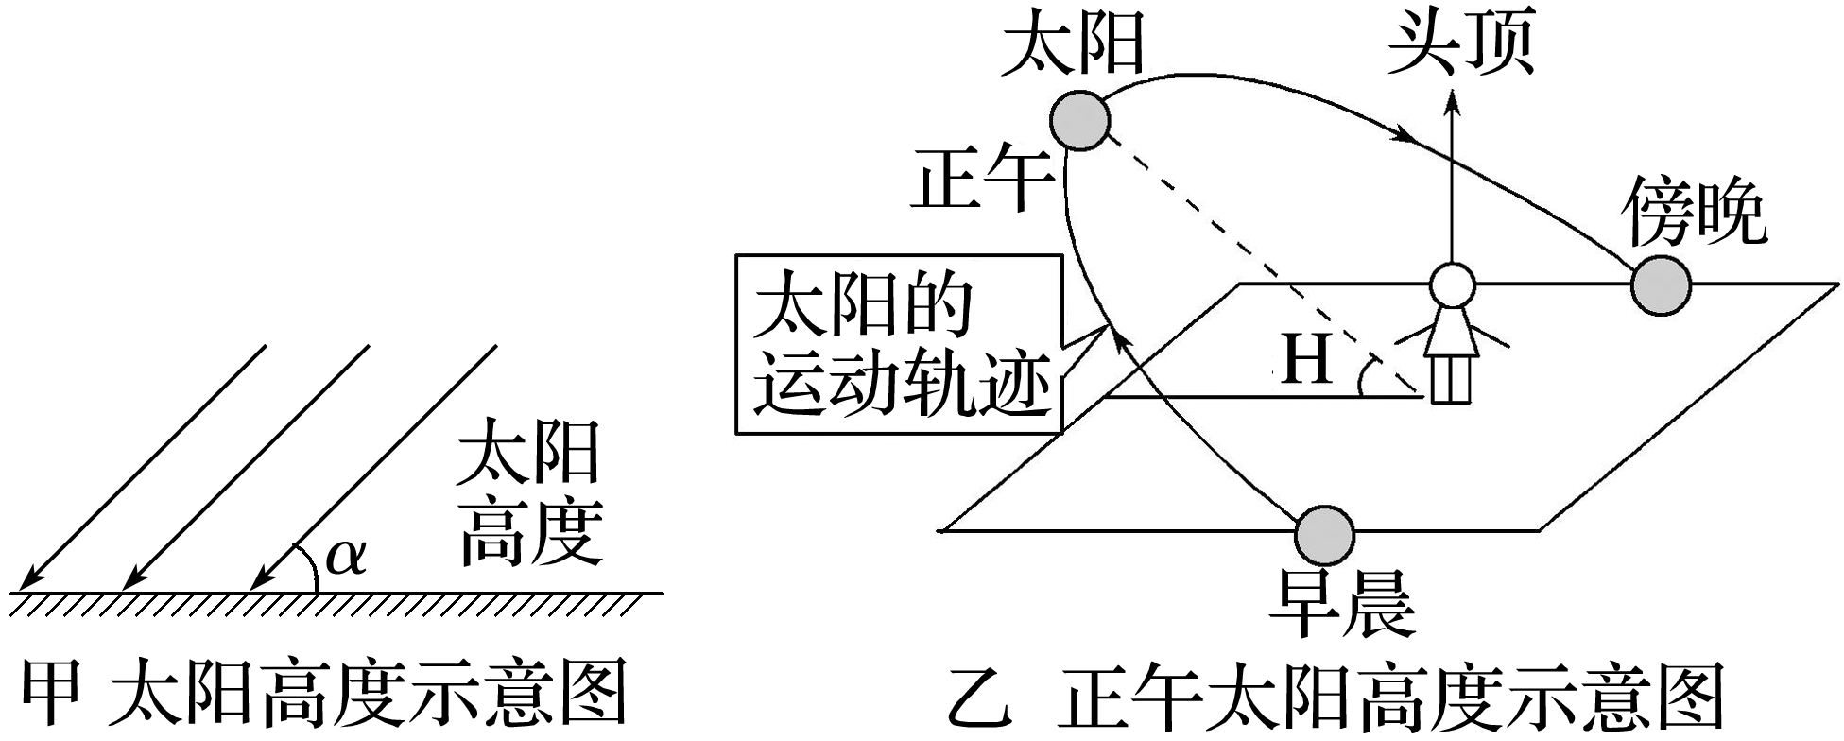

(1)太阳高度：太阳光线与地平面之间的夹角，叫作太阳高度角，简称太阳高度(图甲中α)。

(2)正午太阳高度：一天中太阳高度 值出现在正午，称为正午太阳高度(图乙中的H)。

2．纬度变化规律

同一时刻，各地正午太阳高度从 所在纬度向南北两侧递减。如下图所示：

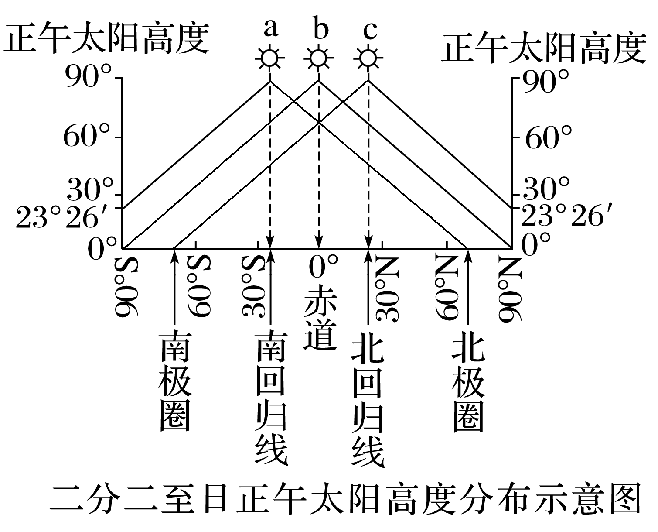

3．季节变化规律

|  |  |  |  |
| --- | --- | --- | --- |
|  | 正午太阳高度达最大值的地区 | 正午太阳高度达最小值的地区 | |
| 夏至日 | 及其以北地区 | 各纬度地区 | |
| 冬至日 | 及其以南地区 | | 各纬度地区 |
| 春、秋分日 | 赤道 | |  |

**【导思——析问题，提能力】**

正午太阳高度的计算方法

公式：H＝90°－两点纬度差。

说明：“两点”是指所求地点与太阳直射点。两点纬度差的计算遵循“同减异加”原则，即两点同在北(南)半球，则两点纬度“大数减小数”；两点分属南北不同半球，则两点纬度相加。如下图所示：

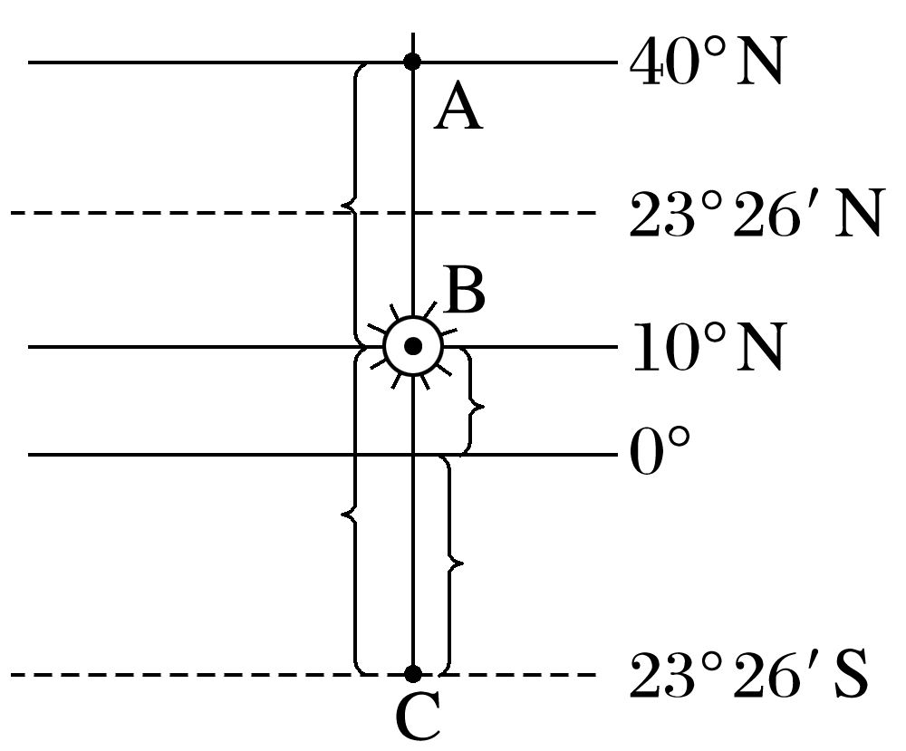

当太阳直射B点(10°N)时：

HA＝90°－AB纬度差＝90°－(40°－10°)＝60°。

HC＝90°－BC纬度差＝90°－(10°＋23°26′)＝56°34′。

计算楼间距、楼高

为了保证一楼全年有阳光照到，北回归线以北地区建楼房时，两楼之间的最短距离L＝h·cot H(H：冬至日正午太阳高度)。

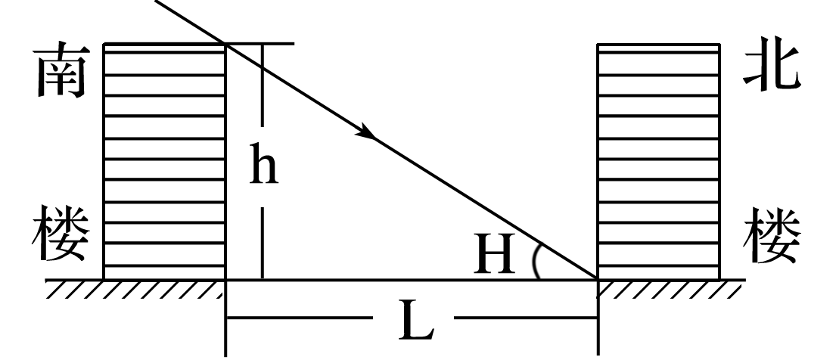

计算太阳能热水器的安装角度

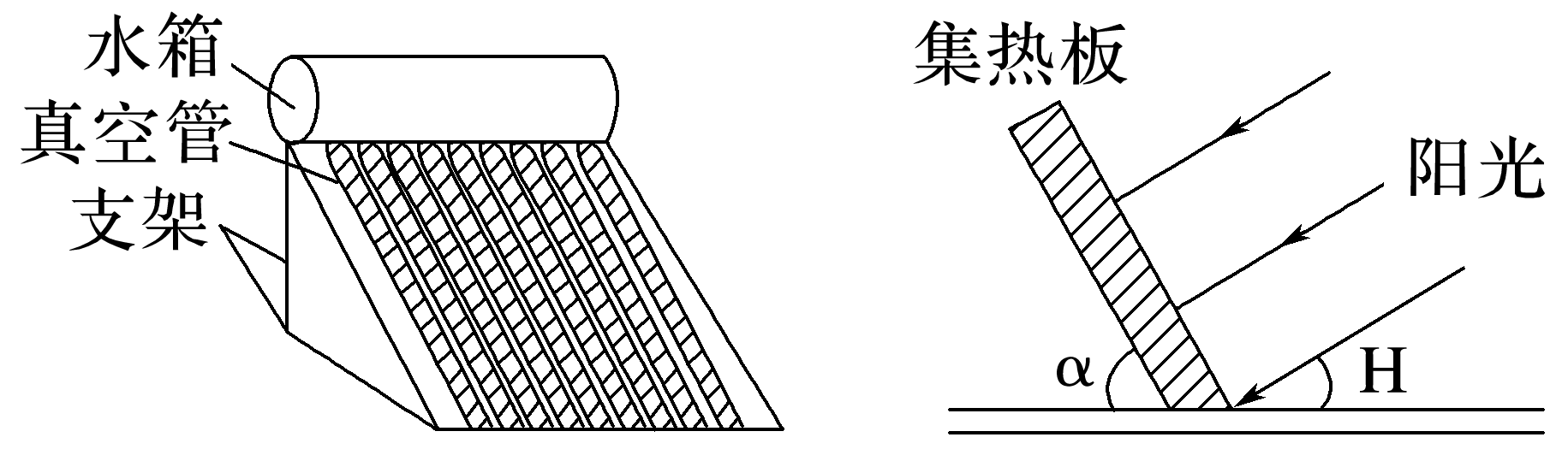

当集热板与地面之间的夹角(α)和当天正午太阳高度(H)互余时太阳能热水器使用效果最佳，即α＋H＝90°。

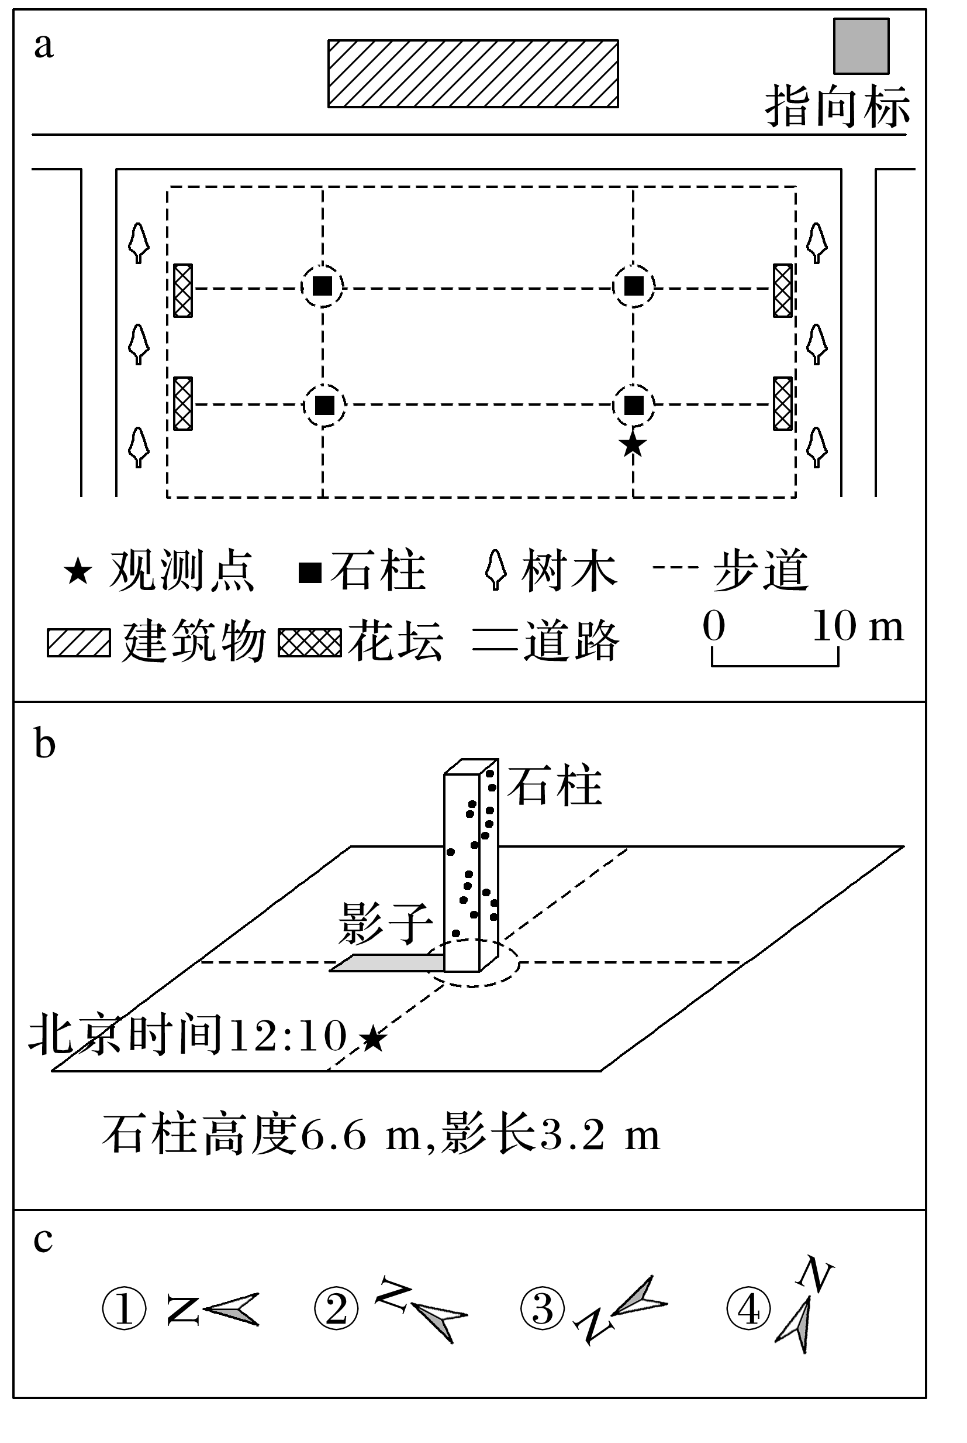**【导练——解例题，找方法】**

某日，小李在某地(110°E,40°N)广场游玩时，发现广场平面图中的指向标模糊不清(图a)。他通过观测广场石柱影子的长度和方向(图b)，确定了平面图的指向标。据此完成1～2题。

1．该广场平面图的指向标应该是图c中的(　　)

A．① B．②

C．③ D．④

2．一周后的相同时刻，小李再次测量发现该石柱的影长变长，则第二次观测日期可能在(　　)

A．2月16日前后

B．5月8日前后

C．8月20日前后

D．11月10日前后

**【导悟——拓思维，建体系】**

**江苏省仪征中学2024—2025学年度第二学期高二地理学科作业**

**一轮复习 正午太阳高度角的变化**

研制人：秦文俊 审核人：刘永飞

班级：________姓名：________学号：________时间：_______作业时长：30分钟

**【基础过关】**

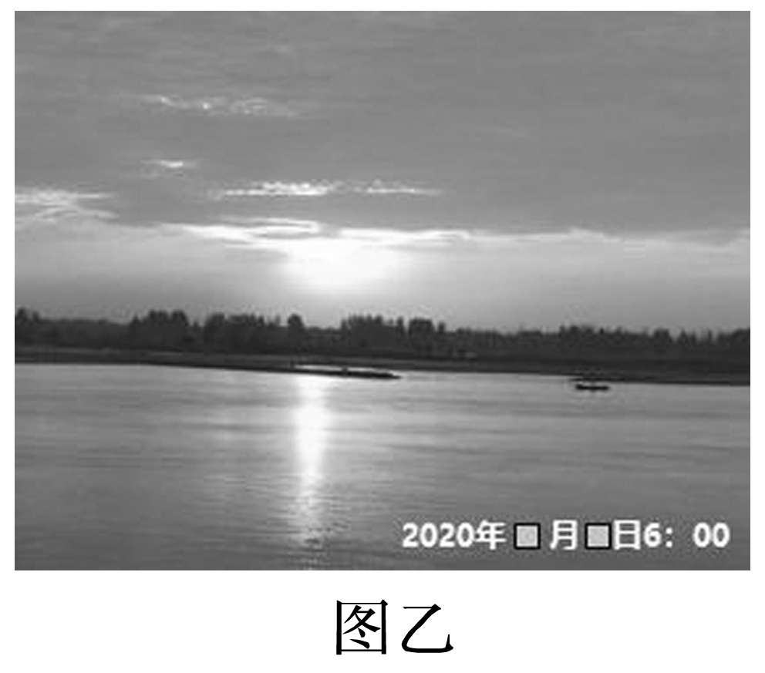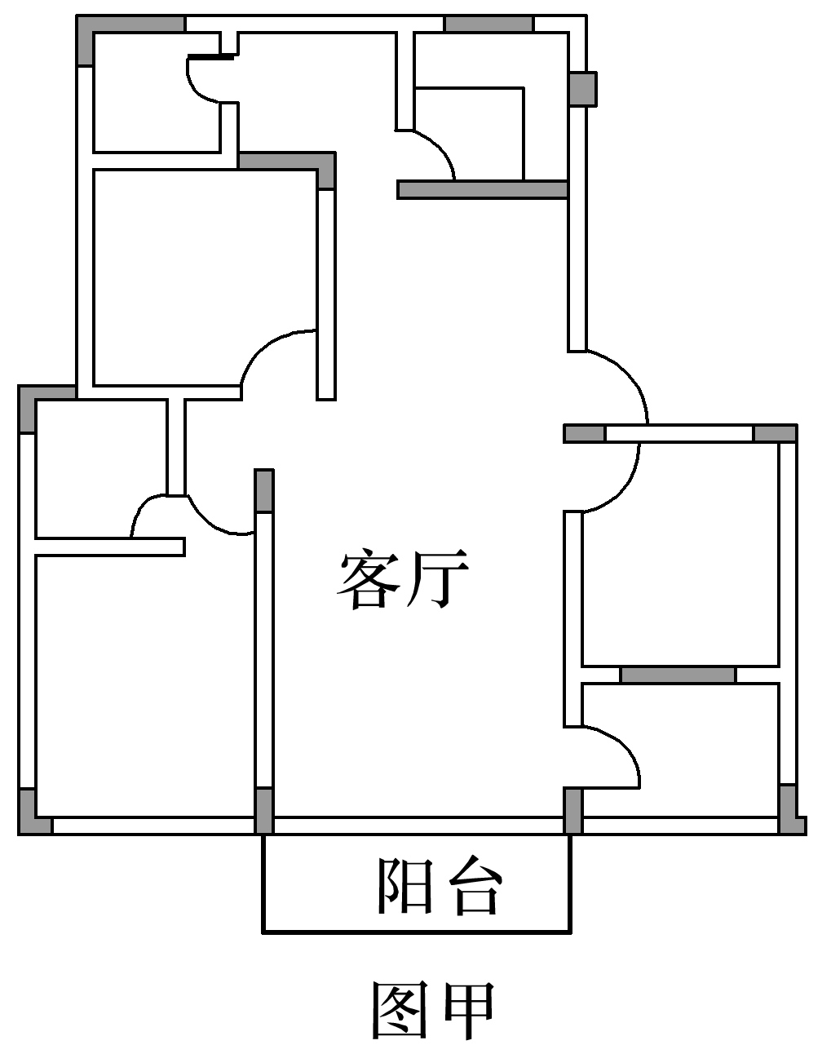家住牡丹江市(45°N,130°E)的小明在网上晒出自家住宅的户型平面图和江边拍摄的日出图，并记录到该日第一缕阳光照射到客厅的时间为9时40分(住宅楼前无遮挡)。

1．照片上遮盖的日期，可能是(　　)

A．4月1日 B．7月1日 C．9月1日 D．11月1日

2．小明家前阳台的朝向最接近(　　)

A．南偏东45° B．南偏西45° C．西偏南15° D．正南方向

3．小明通过测量得出该日当地正午太阳高度，其数值约为(　　)

A．22° B．32° C．45° D．55°

下图中M表示北半球某地太阳高度角。读图完成4～5题。

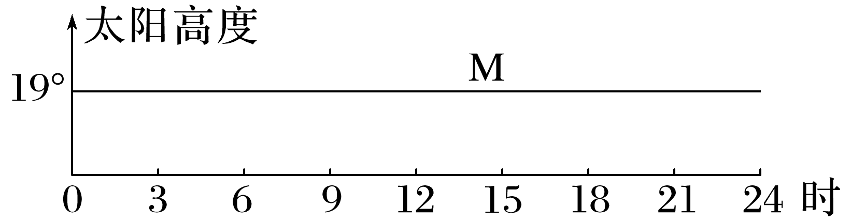

4．此日浙江省金华市(约29°N)的正午太阳高度角约是(　　)

A．27° B．80° C．58° D．66°34′

5．若图示太阳高度角为当地一年中最大的太阳高度角，则(　　)

A．全球极昼极夜现象的范围扩大B．全球温带范围将会扩大

C．全球热带范围将会扩大D．回归线将穿过我国的福建省

**【能力提升】**

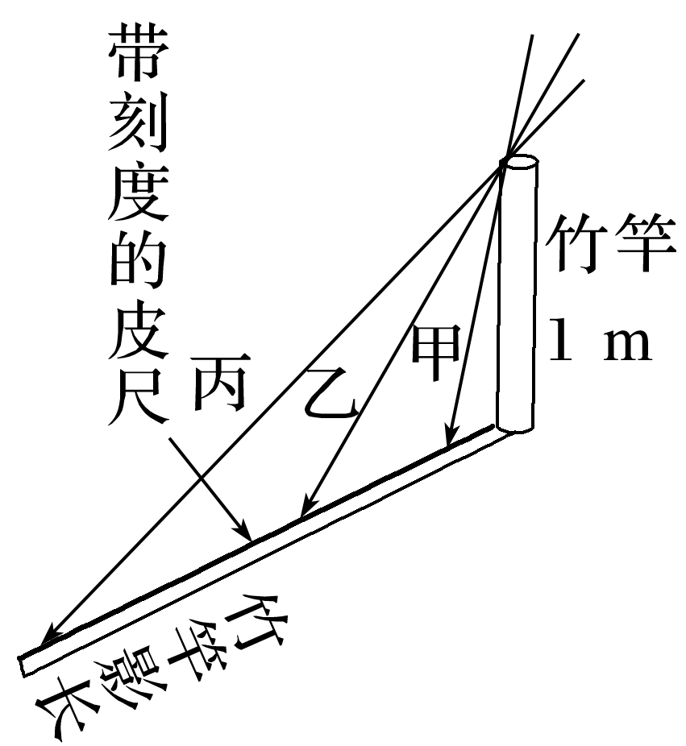（★）北京(约40°N)某中学地理研究性学习小组发现正午日影长短与二十四节气具有一定的相关性，以此制作了简易的二十四节气测量仪，如图所示。

6．制作该测量仪利用的地理基本规律是(　　)

A．昼夜长短变化规律 B．正午太阳高度变化规律

C．地球公转速度变化规律 D．地球自转速度变化规律

7．如果将测量仪放在哈尔滨测日影，需要改进的是(　　)

A．增加竹竿的长度 B．改变竹竿与皮尺的角度

C．增加皮尺的长度 D．改变竹竿与皮尺的方位

8．如果图中乙为二分日时太阳光线，则北京二分日正午竿长与其影长的关系为(　　)

A．竿长与影长相等 B．竿长小于影长 C．竿长大于影长 D．无法判断

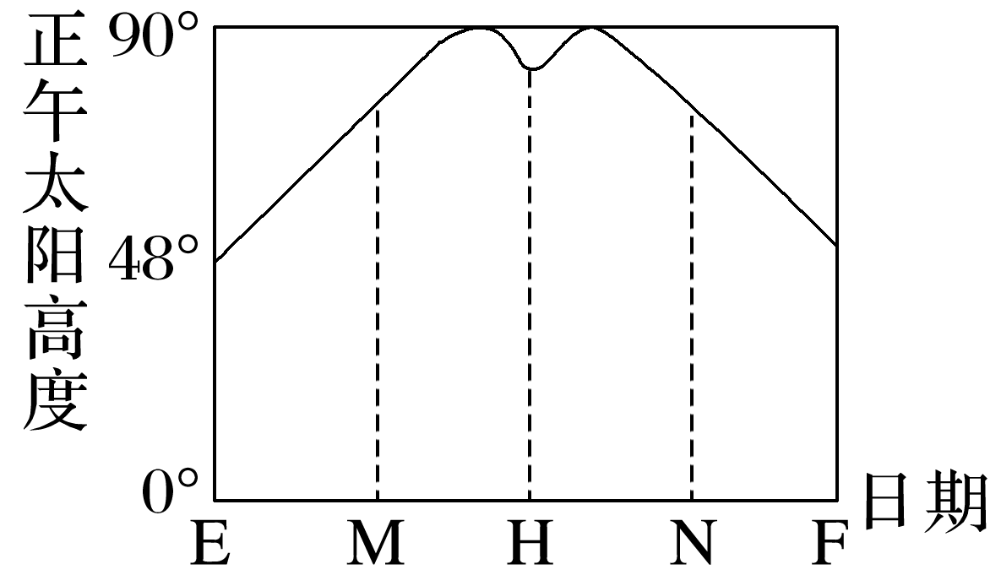下图为“某地一年中正午太阳高度变化示意图”，图中M、N分别为EH、HF的中点，H日该地正午太阳位于正北方。读图完成4～5题。

9．该地的地理纬度可能是(　　)

A．18°34′S B．18°34′N

C．23°26′S D．23°26′N

10．从E至M期间(　　)

A．地球公转速度加快

B．扬州白昼变短，黑夜变长

C．该地日出方位东偏南

D．南半球正午太阳高度变小

**【补充练习】**

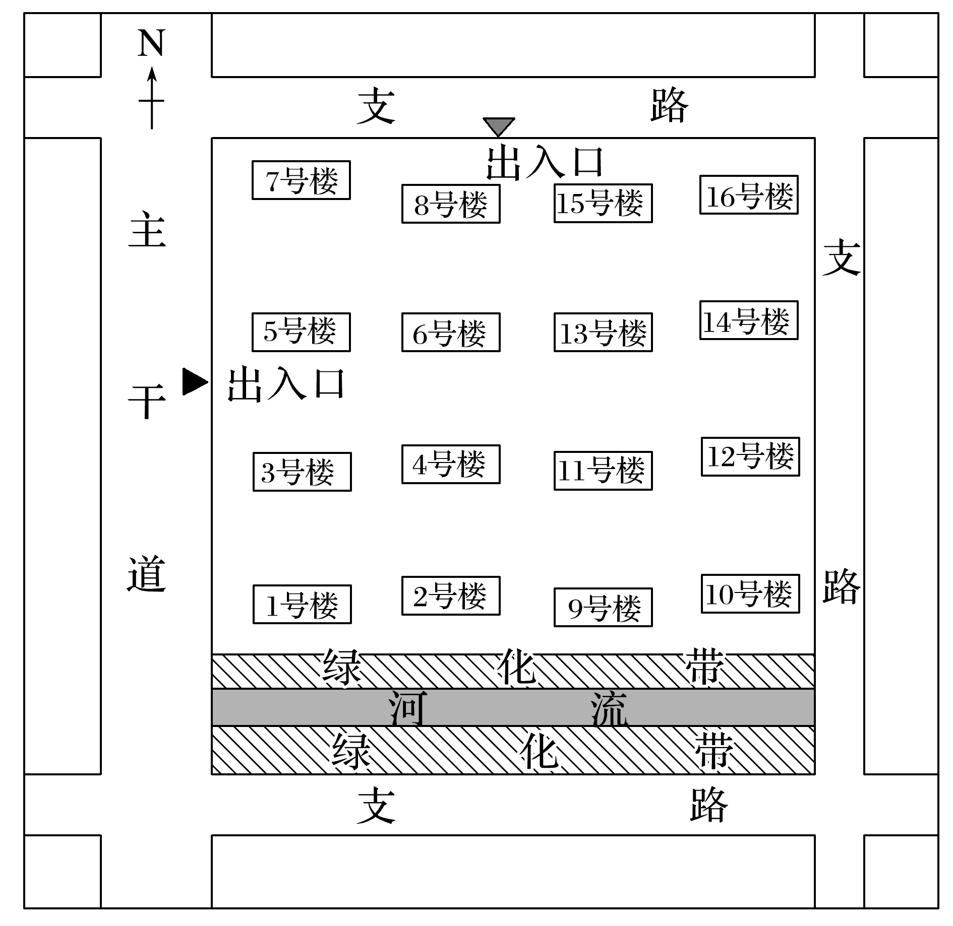2020年某楼盘(32°N,121°E)开盘销售已封顶的1～4号楼。这4幢楼均为18层，层高3米，南北楼间距为50米。下图为“该楼盘平面示意图”。

11．某日小明在4号楼南阳台，恰好看到日落，当时的北京时间最有可能是(　　)

A．16：00 B．17：30 C．18：30 D．19：00

12．小明发现4号楼底层10月22日起正午就无阳光照射，一年中该楼层正午有阳光照射的时间约为(　　)

A．4个月 B．6个月 C．8个月 D．10个月

13．一般随楼层升高房价相应提高。小明想在4号楼购房，希望全年正午都有太阳照射且单价较低。建议他选择(tan34°34′≈0.7，tan58°≈1.6，tan81°26′≈6.6)(　　)

A．4层 B．6层 C．8层 D．10层

假期间，小明前往墨尔本(37°46′S)旅行。在墨尔本，小明发现很多建筑的布局并非严格的南北朝向，而是有一定的偏角。下图为“墨尔本某街道上两栋方形大楼的俯视图”。

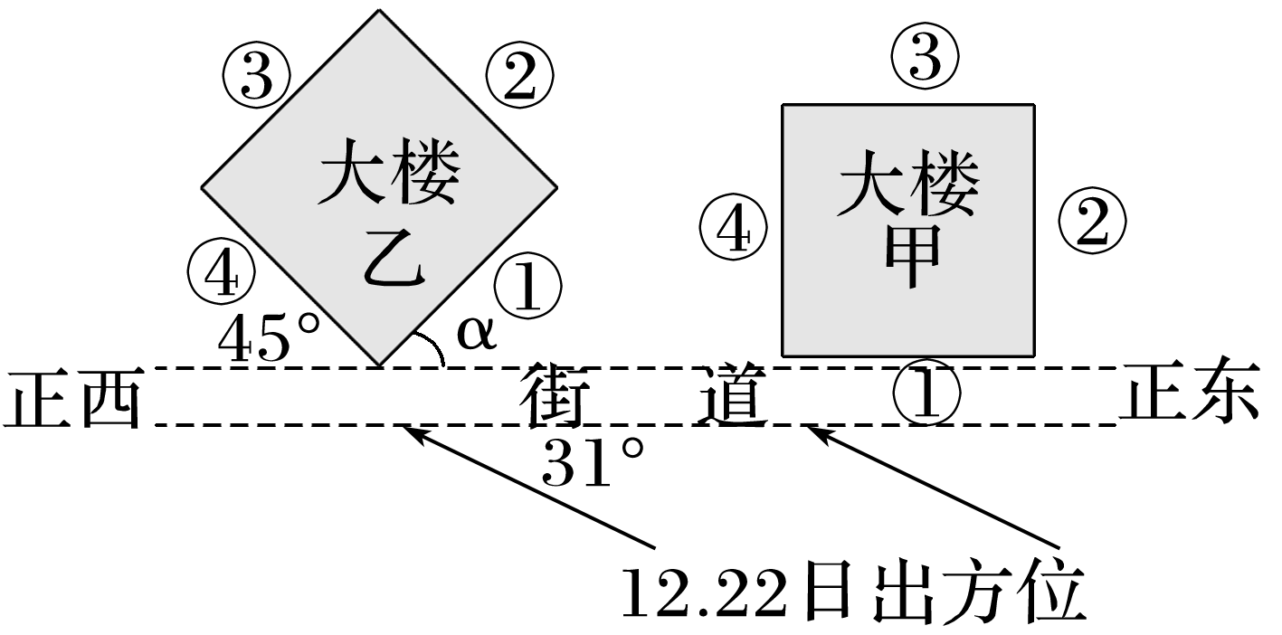

14．建筑物的布局方位会影响墙面的采光条件。小明旅行期间，全天都不能采光的墙面是(　　)

A．大楼甲的①墙面 B．大楼甲的②墙面

C．大楼乙的③墙面 D．大楼乙的④墙面

15．为使大楼乙的①墙面全年每天均有采光机会，墙面与街道的夹角α最小可能是(　　)

A．14° B．32° C．45° D．59°